Nuttige links

Dit blaadje geeft een overzicht naar een hoop nuttige websites voor OSM.

Core

OpenStreetMap.org (of osm.org): hier begint alles.
wiki.openstreetmap.org : hier kun je tags opzoeken
http://overpass-turbo.eu : zoek alles op query
http://josm.openstreetmap.de: download JOSM
http://hdyc.neis-one.org/ voor statistieken over je bijdragen

OsmAnd

https://osmand.net/help-online voor OsmAnd hulp. Zie ook de help-artikelen in de app zelf (zijbalk van links swipen, dan helemaal onderaan).
- De betaalde versie van OsmAnd biedt onbeperkt kaart-updates, elke maand een update
- Voor €1.21 per maand krijg je per uur updates, handig als je intensief aan het mappen bent.
- Voor de meer tech-savy mensen: haal OsmAnd~ van https://f-droid.org/ - daar vind je een versie die elk uur update. (Fdroid is een alternatieve app-store voor android met enkel open-source apps)

Community

https://riot.im/app/#/room/#osmbe:matrix.org is waar we chatten
https://www.meetup.com/OpenStreetMap-Belgium/ wanneer we IRL afspreken
http://openstreetmap.be/ voor de Belgische community

http://weeklyosm.eu/ : wekelijkse nieuwsbrief
https://wiki.osmfoundation.org/wiki/Main_Page : info over de foundation

Slides
De slides en dit blaadje worden beschikbaar gesteld op http://pietervdvn.github.io
Download er gerust een digitale versie, zo kan je alles aanklikken

Diverse kaarten
Neem een kijkje op:
http://openseamap.org http://opensnowmap.org http://opencyclemap.org http://demo.f4map.com/ https://play.osm.be/historischekaart https://maposmatic.osm-baustelle.de/
http://gent.relivetraffic.com/?vehicle=bicycle&z=14&lat=51.0536&lon=3.7249&fLat=51.0625&fLon=3.7221&tLat=51.0478&tLon=3.727

Wie DuckDuckGo als zoekmachine gebruikt:

typ !osm zoekterm om rechtstreeks op openstreetmap te zoeken
typ !wosm zoekterm om rechtstreeks op de wiki te zoeken
typ !otw om rechtstreeks naar overpass-turbo te gaan
De belangrijkste tags

amenity= Faciliteiten
shop
school
doctor
hospital
pharmacy
drinking_water

shop=chocolate,clothes,… (wat de winkel verkoopt)

leisure= Vrije tijd
nature_reserve
park
picnic_site

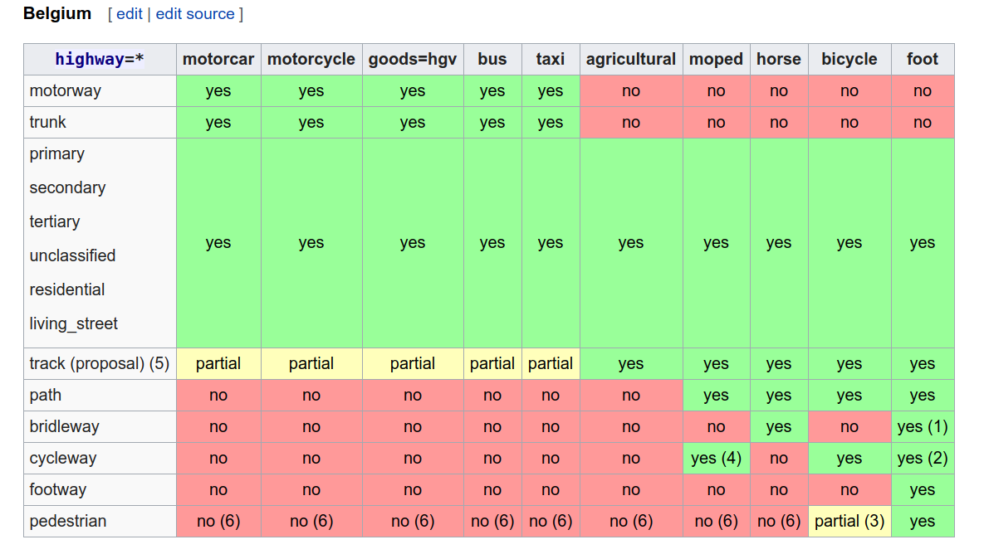
building=* Gebouwen

highway=*
primary
residential
cycleway
footway
bridleway
path
track

Extra tags

name=
ref=
operator=
description=
note=
addr:street, addr:number
phone
email
website
wikipedia
...

